**Урок: Мир вокруг**

|  |  |  |
| --- | --- | --- |
| Тема: Домашние животные: лошадь, корова, коза |  | |
| **Дата**: 12.02.22 | **ФИО педагога:** Жерновникова В. В. | |
| **Класс:** 4 «Б» | Присутствуют: 7 | Отсутствуют |
| **Цель обучения:** | 4.2.2.8 иметь представление о домашних животных: корова, лошадь, коза;  -Ранняя профилизация – профессия скотник, конюх, дояр, | |
| **Развитие навыков:** | - обработать учебную информацию: называть домашних животных и их детенышей;  -актуализировать ранее полученные знания о домашних животных;  -вести новые понятия, такие как: скотник, дояр, конюх | |
| **Предполагаемый результат:** | **Все учащиеся смогут:** определить тему урока;  рассматривать иллюстрации под руководством учителя, извлекать и обрабатывать из них нужную информацию .  показывать и называть животных и их детенышей | |
| **Некоторые учащиеся смогут:** объяснять понятие «Домашние животные» и их значение в жизни человека; иметь представления о домашних животных; составлять синквейн. | |
| **Языковая цель:** | **Полиязычие** акпан – февраль лошадь-ат, коза – ешкi, корова –сиыр | |
| **Основные термины и словосочетания:** животноводческая ферма, подворье | |
| **Предшествующие знания** | Знания, полученные в предыдущих классах: названия домашних животных и их детенышей | |

**Ход урока**

|  |  |  |
| --- | --- | --- |
| **Этапы урока** | **Запланированная деятельность на уроке** | **Ресурсы** |
| **0-3** | **Создание положительного эмоционального настроя**  Прозвенел звонок для нас.  Все зашли спокойно в класс.  Встали все у парт красиво,  Поздоровались учтиво.  Тихо сели, спинки прямо.  Вижу, класс наш хоть куда.  Мы начнём урок, друзья.  Отчет дежурного: сегодня среда (сәрсенбі)12 февраля (ақпан), время года зима (қыс) |  |
| **5** | **Актуализация знаний**  **Речевая разминка**  Гу-гу-гу стоит корова на лугу  Ко-ко-ко дает корова молоко  Ла-ла-ла коза с поля не пришла  Зу-зу-зу где искать теперь козу  Ди-ди-ди скачут в поле лошади   - Давайте вспомним, по какой теме мы работали на прошлом уроке?  - Каких диких животных вы знаете? (каждый ученик называет по одному животному)  - кого мы не встретим в зимнем лесу? Почему? |  |
| **7-11** | **Постановка цели**  Если правильно загадки угадаем, Тему новую урока мы узнаем. **Загадки.** Рыжий молокозавод День жуёт и ночь жуёт, Ведь траву не так легко Переработать в молоко. *(Корова - сиыр)*  - назовите детеныша коровы (теленок)  Возит сани он в мороз,  А в жару – телегу, воз,  Любит сено и траву  Скажите, как его зовут?(Конь- ат)  - назовите детеныша лошади (жеребенок)  Молоко её полезно,  В огород она залезла,  И глядит "во все глаза" –  Длиннорогая ...   (Коза- ешкі)  - назовите детеныша козы (козленок)  - как одним словом можно назвать корову, козу и лошадь?  - Кто назовет тему нашего урока? - Правильно. Домашние животные. - А как на казахском языке? - Үй жануарлары |  |
| **12-29** | **Открытие нового**  -Сегодня на уроке мы с вами поговорим о домашних животных и познакомимся с профессиями людей, которые ухаживают за домашними животными. Послушайте сказку о домашних животных  ***Домашние животные***  ***(Сказка)***  *Давно это было. Пришли к человеку животные. Они сказали ему:*  *- Ты самый сильный и умный. Мы хотим тебе служить.*  *- А что вы умеете делать? – спросил человек.*  *- Мы будем возить дрова и сено, - ответили лошадь, осёл и верблюд.*  *- Мы будем давать тебе молоко, - сказали коза и корова. – Из него можно делать масло, творог и кефир.*  *- Из нашей шерсти и пуха ты свяжешь себе тёплую одежду,- сказали овца и коза.*  *- Я буду ловить мышей в твоём доме, - промяукала кошка.*  *- А я всех вас охранять буду, - сказала собака.*  *- Вы мне нужны, - решил человек, - оставайтесь со мной. Я буду ухаживать за вами.*  *С тех пор живут эти животные у человека и называются они домашними.*  *- Почему человек взял к себе животных?*  *- Так какую пользу приносят домашние животные людям?*  *Домашние животные*  *Корова - сиыр лошадь – ат коза- ешкi*  Шкура шкура шкура  Мясо мясо молоко  Молоко молоко пух  Масло  Сметана  Творог  Сыр  Работа по карточкам – индивидуальные задания  Тамара, Витя и Костя составляют рассказ по картинке  Карина и Ярослав - классифицируют животных на диких и домашних  Савелий и Аян - работают по карточке «Найди детёныша»  **Физминутка** «Серебряшка»- музыкальная  Сегодня на уроке вам встретятся слова и выражения, которые вам не понятны:  ***Словарная работа:***  **Подворье**  Подворье – это специальная постройка для содержания и выращивания   домашних животных отдельной семьёй. Подворье находится рядом с жильём  человека. **Животноводческая ферма**         Животноводческая ферма – это специальное помещение, построенное человеком для выращивания и содержания домашних животных в больших количествах. За этими животными ухаживают специалисты, чтобы в домах людей были продукты и необходимые вещи. (показать слайды с изображением фермы и подворья)  Домашних животных разводят не только на подворьях, но и на специальных животноводческих фермах, на которых разводят большое поголовье домашних животных. В нашем селе тоже существуют такие животноводческие фермы, на которых выращивают коров и лошадей  - а кто ухаживает за животными на данных фермах?  За коровами – скотники и дояры  Скотники ухаживают за животными: кормят, поят, чистят в стойлах. Дояры доят коров и отправляют молоко на молокозавод, где из него изготавливают разнообразные молочные продукты.  За лошадьми – конюхи  За козами - козоводы  - Вы хотели бы работать на таких фермах?  - эти специальности всегда востребованы и пользуются спросом в сельском хозяйстве.  Зимой и ранней весной на фермах и подворьях человека появляются детеныши.  Дидактическая игра **«Назови детеныша»**  Я называю животного, а вы детеныша  У коровы – теленок.  У свиньи –поросенок.  У козы – козленок.  У лошади – жеребенок.  У кошки – котенок.  У собаки – щенок.  У овцы – ягненок.  **Гимнастика для глаз «Рисуем квадраты»**  Работа по учебнику стр 58 – читают Витя и Тамара. Остальные ребята слушают. - Ребята, посмотрите на таблицу и скажите, от какого животного самая большая польза.  - Правильно. Самая большая польза от коровы. Корова считается кормилицей в семье, так как она даёт мясо и молоко. Какие продукты изготавливают из молока? (сыр, творог, сметана, кефир, брынза). Коза даёт мясо, молоко и пух из которого вяжут очень тёплые вещи и шкуру для шуб и дублёнок. Козье молоко - это полезный и целебный напиток. Оно хорошо подходит для детского питания. От лошадей тоже не маленькая польза. Кроме того, что они дают очень вкусное и полезное молоко, они еще и являются транспортным средством для перевозки грузов. Вы наверно замечали в любое время года люди в селе передвигаются на лошадях, запряженных в сани или телегу.  - на уроке мы с вами узнали многое о домашних животных:  - как называют детенышей  - как называются профессии людей, ухаживающих за животными на фермах  - как человек ухаживает за домашними животными на подворье  - узнали, какую пользу приносят домашние животные человеку  В народе говорят: **Мы в ответе за тех, кого приручили**. Послушайте стихотворение, которое выучила Тамара  Эти животные дома живут,   Домашними их потому и зовут,   Мы их укрываем в тепле от мороза,   Их кормим и поим, коль надо – стрижем,    Их ласково гладим, всегда бережем,    Они к нам привязаны, очень послушны    И к голосу нашему не равнодушны. |  |
| **30-36** | **Закрепление**  Составление синквейна  Корова  Большая, рогатая, добрая  Пасется, доится, мычит  На лугу пасутся коровы.  Кормилица  Дидактическая игра **«Четвертый лишний»** индивидуальные карточки для каждого ученика. |  |
| **37-40** | **Итог урока. Рефлексия.**  - Ребята, что вам понравилось на уроке?  - что было интересного?  Домашнее задание: откройте учебники на стр 59. Прочитайте задание под номером 49. Составить рассказ о том, как ухаживает человек за домашними животными и какую пользу они приносят человеку.  - наш урок подошел к концу.  На доске расположен светофор, а у вас на партах фишки. Оцените свою работу на уроке.  Рефлексия «Светофор»  Оценки за урок |  |
|  |  |  |

**Самоанализ урока «Мир вокруг», проведённого в 4 «б» классе**

**Тема:** Домашние животные

**Цели:** 4.2.2.8 иметь представление о домашних животных: корова, лошадь, коза;

- актуализировать ранее полученные знания о домашних животных;

-ранняя профилизация – профессия скотник, конюх, дояр

**Оборудование:** - карточка с заданиями

Предметные картинки для составления рассказа

ТСО –компьютер

**Методы и приёмы:** словесный (беседа, рассказ), наглядный (метод иллюстраций)  
**Технологии обучения:**   
- Здоровье сберегающие технологии (пальчиковая гимнастика, гимнастика для глаз, физминутка).

- ИКТ (показ слайдов).

- Индивидуально-дифференцированный подход (индивидуальная)

В ходе урока использовались наглядные, словесные и практические методы, направленные на применение речевых, познавательных, двигательных, практических навыков и умений, их совершенствование.

При помощи наводящих вопросов, добивалась того, чтобы обучающиеся самостоятельно сформулировали тему урока. Любой процесс познания начинается с импульса, побуждающего к действию. Необходима мотивация, побуждающая ученика к деятельности. Помня об этом, я  продумывала каждый этап урока, составляла задания, использовала различные приёмы активизации учеников.  
На всех этапах урока ученики были вовлечены в активную мыслительную и практическую деятельность. Ребята отгадывали загадки, составляли рассказы по картинкам, рассказывали выученные наизусть стихотворения.  
Этапы урока были тесно взаимосвязаны между собой, чередовались различные виды деятельности. Умственные действия опирались и подкреплялись практическими.  
Для каждого ученика была создана ситуация успеха, что также способствовало повышению мотивации и поддержанию познавательного интереса к учению.  
При постановке вопросов и определении заданий на уроке я учитывала индивидуальные особенности учеников, давала только положительную характеристику результатам их деятельности, что стимулировало детей и повышало их активность на уроке.  
Структура урока соответствует типу урока и его дидактическим задачам.

Основным этапом является этап закрепления изученного материала. При закреплении использованы материалы, активизирующие познавательную активность младших школьников. Ребята составили синквейн

Качественную оценку деятельности школьников я делала по ходу урока. Я думаю, что она послужила стимулом для дальнейшей познавательной деятельности школьников на уроке.

Учащиеся на уроке были активны, внимательны, работоспособны. Я считаю, что выбранная форма организации учебной деятельности школьников была достаточно эффективной. Были соблюдены с моей стороны нормы педагогической этики и такта.

За активную работу на уроке дети получили словесную оценку. Урок способствовал заботе о домашних животных, были сформированы знания о профессиях людей, связанных с домашними животными. На уроке прослеживалась связь с темой самообразования. Ребятам в течении урока были предоставлены дидактические игры: «Назови детеныша», «Четвертый лишний»

Итог подведён. Цели достигнуты. Выяснили и то, зачем человек разводит домашних животных, их практическую значимость. Учебное время на уроке использовалось эффективно, запланированный объём урока выполнен.

Учитель начальных классов: Жерновникова В. В.

**ШКУРА**

**МЯСО МОЛОКО СМЕТАНА ТВОРОГ**

**СЫР ПУХ**

**КЕФИР**

**ЙОГУРТ**

**КОРОВА**

**КОРМИЛИЦА МАСЛО**

**скотник**

**дояр**

**конюх козовод**

**Самоанализ урока**

**Тема:** Домашние животные

**Цель** обучения данного урока

– актуализировать ранее полученные знания о диких животных:

- расширить знания детей о домашних животных;

Ввести в речевой оборот детей название профессий: водитель, пилот, капитан, машинист. С целью стимулирования познавательного интереса и повышения мотивации обучения в начале урока использовалась презентация о достижениях человека за 20 век «От кареты до ракет». Прочитав проблемный вопрос урока, дети активно работали по карточкам, добывая нужную информацию. Материал был собран комплексно, чтобы сформировать у учащихся чёткое представление, в каких случаях и как нужно воспользоваться специальным транспортом прежде всего для сохранения здоровья и жизни. Рефлексия урока прошла в форме игры «верю- не верю», после чего ребята самостоятельно оценили свою работу по баллам, заработанным в ходе выполнения заданий.

При подготовке к уроку были учтены индивидуальные особенности детей. Два ученика смогли по образцу сделать аппликацию машины. Доброжелательная рабочая атмосфера урока помогла достичь поставленной цели.

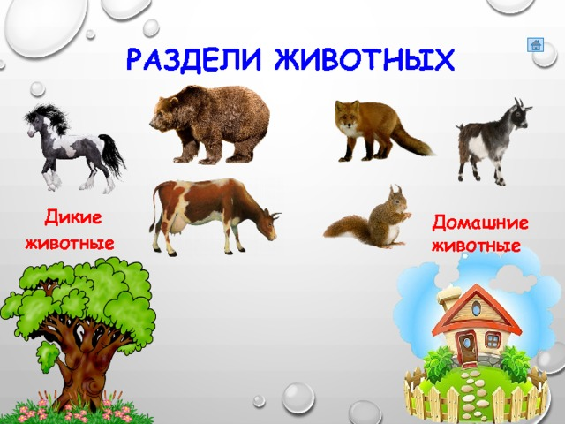  


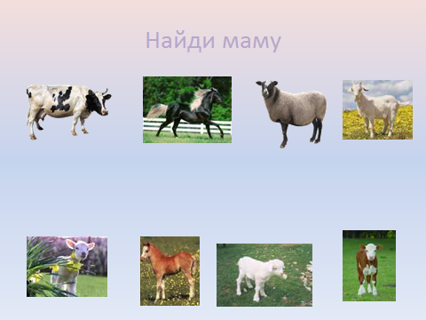



**Составь рассказ**

|  |
| --- |
| https://ds04.infourok.ru/uploads/ex/1206/000c337d-d4f07656/img1.jpg |

**1. Кто это?**

**2. Какое это животное?**

**3. Как зовут детеныша?**

**4. Где живет?**

**5. Кто за ним ухаживает?**

**6. Какую пользу приносит?**

**Составь рассказ**

**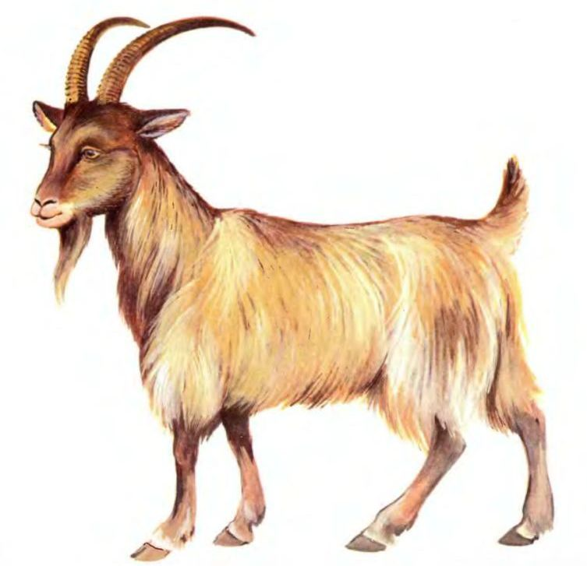**

**1. Кто это?**

**2. Какое это животное?**

**3. Как зовут детеныша?**

**4. Где живет?**

**5. Кто за ним ухаживает?**

**6. Какую пользу приносит?**

**Составь рассказ**

|  |
| --- |
| https://cepia.ru/images/u/pages/1164/domashnie-jivotnie-13.jpg |

**1. Кто это?**

**2. Какое это животное?**

**3. Как зовут детеныша?**

**4. Где живет?**

**5. Кто за ним ухаживает?**

**6. Какую пользу приносит?**

|  |  |  |  |
| --- | --- | --- | --- |
| hello_html_43d9fbda.jpg | hello_html_127be9cd.jpg | hello_html_77672dc4.jpg | hello_html_f6a35cc.jpg |
| hello_html_mcc6d4da.jpg | hello_html_m1b36d1c5.jpg | hello_html_m4927e4df.jpg | hello_html_m156f2e2c.jpg |
| hello_html_m28be28fc.jpg | hello_html_3f72365.jpg | hello_html_6ca390e.jpg | hello_html_m299f4104.jpg |
| hello_html_7b9f57dd.jpg | hello_html_5e474b72.jpg | hello_html_m50fcfdb7.png | hello_html_m1a82c5ea.png |
| hello_html_mb29ef74.jpg | hello_html_m408ead70.jpg | hello_html_306b7e4f.jpg | hello_html_eb7dda.jpg |

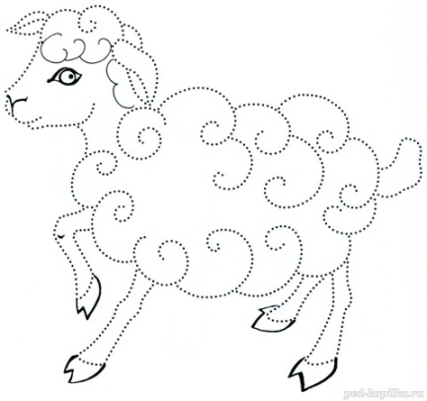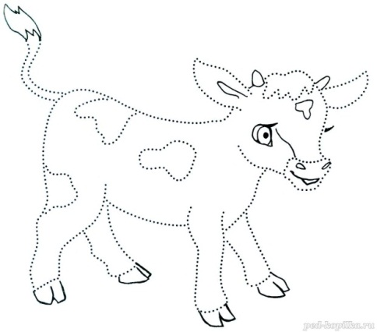



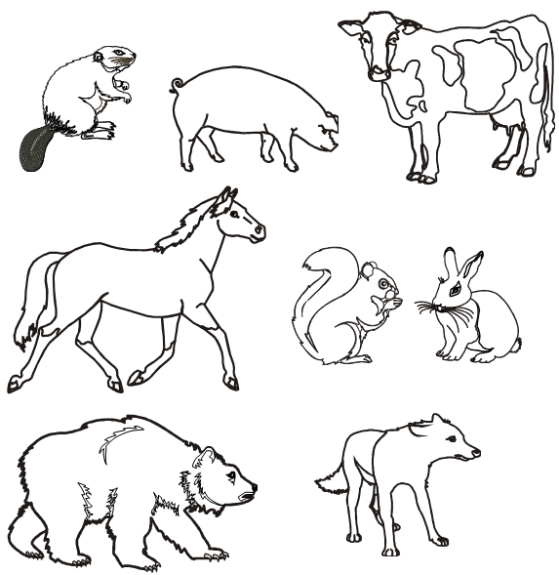

Отчет дежурного:

сегодня среда (сәрсенбі)

12 февраля (акпан),

время года зима (қыс)

Эти животные дома живут,

 Домашними их потому и зовут,

 Мы их укрываем в тепле от мороза,

 Их кормим и поим, коль надо – стрижем,

  Их ласково гладим, всегда бережем,

  Они к нам привязаны, очень послушны

  И к голосу нашему не равнодушны.

***Задание «Четвертый лишний».***

На презентации 4 картинки

- (лошадь, корова, петух, овца)

-(коза, свинья, корова, медведь)

-(овца, корова, лошадь, рыба)

***Задание «Четвертый лишний».***

На презентации 4 картинки

- (лошадь, корова, петух, овца)

-(коза, свинья, корова, медведь)

-(овца, корова, лошадь, рыба)

Как называется помещение, где ваши родители держали домашних животных?

     (двор – подворье)

     Учитель демонстрирует картинку с изображением подворья.

          А где ещё занимаются разведением домашних животных?

     (животноводческая ферма)

     Учитель демонстрирует картинку с изображением фермы.

     Учитель соотносит табличку с картинками.

|  |
| --- |
| домашние животные |

                  подворье                                                животноводческая ферма

Корова считается кормилицей в семье, так как она даёт мясо и молоко. Какие продукты изготавливают из молока? (сыр, творог, сметана, кефир, брынза).

Овца даёт мясо, шерсть, из которой вяжут очень тёплые вещи и шкуру для шуб и дублёнок. Куры дают человеку мясо, яйца, перо. Кролики дают пух, из которого вяжут тёплые кофты, носочки, одеяла.

Объясните пословицу «Мы в ответе за того, кого приручили». Если человек заводит себе животное, то он обязан ухаживать за ним, кормить, поить, следить за чистотой в жилище питомца.

Зимой и весной у домашних животных рождаются детёныши. Давайте сыграем в игру «Отгадай детёныша». Учитель называет животного дети – детёнышей. (Свинья – поросята; корова – телята; гусь – гусята; лошадь – жеребята; овца – ягнята; курица – цыплята).